Brukerreportasje

Godt rustet for alle situasjoner
Beskyttelsesbarrierer stopper naturkatastrofer

For at steinsprang og jordskred skal påføre minst mulig skade er beskyttelsessystemer fra Trumer blitt installert i en rekke farlige områder verden over. Stålkonstruksjonene tåler selv de største påkjenninger, også fordi den østerrikske produsenten kun bruker utvalgte verktøy og prosesser i produksjonen sin – deriblant sveiseteknologi fra Fronius.

Først hører man kun en brummende lyd, før en flere tonn tung stein treffer campingvognen og knuser den, uten forvarsel, nesten uhindret og med et høyt smell. Deretter blir det helt stille – og campingvognen er det ikke mye igjen av. Videokameraet har fanget alle bilisters eller trailersjåførers verste mareritt – men det dreier seg heldigvis kun om et eksperiment som ble utført på testområdet ved Eisenerz i Steiermark ved hjelp av et skråkasteanlegg og en gammel campingvogn.

Formålet med dette anlegget, som er reist av Trumer, er å teste og sertifisere beskyttelessystemer som skal forhindre nettopp slike hendelser. Firmaet ble grunnlagt i 1991 i nærheten av Salzburg og lanserte det som den gang var verdens mest solide gjerde til beskyttelse mot steinsprang i 2008. Det kan stoppe en 13 tonn tung stein som ruller ned fjellsiden i 100 km/t uten å ryke. Beskyttelsessystemet kan i tillegg stoppe flere steinmasser som ruller ned i etterkant. Som regel brukes disse gjerdene til beskyttelse av veier og skinner i fjellregioner, men også i gruver. Imidlertid finner du dem nesten i alle verdens land, fra Russland til Canada og til og med i Nepal.

25 års brukstid

Hovedkomponentene i Trumers modulære beskyttelsessystemer mot steinsprang er stålwirenett, stålstolper, bære- og forankringswirer og bremseelementer. Mellom stålstolpene, som festes på stedet med bunnplater og jordankre, er det spent wirer som går fritt gjennom føringer på bjelkene, og som er koblet til bremseelementer i begge ender og forankret i bakken. Wirene holder derfor stålnettene på plass mellom stolpene med omega-formede masker. Konstruksjonen er slik at nettene kan forhåndsmonteres og forskyves som en gardin. Dette gjør det ikke bare enklere å montere systemet, men forenkler også vedlikeholdsarbeid, som rydding av området ovenfor beskyttelsesgjerdet. Avhengig av beskyttelseskravene sørger ytterligere strekkavlastninger, stolper og forsterkninger for ekstra stabilitet og motstandskraft. Beskyttelsessystemene må ikke bare kunne stå imot ekstreme påkjenninger, men også kunne tåle å stå 25 år i terrenget. Standardene som Trumer følger gjennom hele produksjonsprosessen, er derfor tilsvarende høye – fra valg av råmaterialer og produksjonsprosesser til kvalitetssikring.

Stålkomponenter iht. EXC 2

“Vi er sertifisert i henhold til EN 1090-2 og produserer de bærende stålkomponentene i henhold til utførelsesklasse 2 (EXC)”, forklarer Daniel Jäger, mangeårig leder i Trumer Schutzbauten GmbH. “Omtrent 30–40 % prosent av kostnadene og arbeidet ved stålproduksjon skyldes sveising, og vi jobber kun manuelt”. Til sammen har selskapet satt opp syv manuelle sveisearbeidsstasjoner på produksjonsstedet og utstyrt dem med sveiseteknologi fra Fronius. “Allerede det første sveisesystemet vårt var fra Fronius”, forteller Jäger mens han tenker tilbake. “Vi satser på de beste produsentene når det gjelder alle våre verktøy. Alt annet gir lite mening med de kvalitetskravene vi har, og lønner seg som regel ikke heller”.

Høy sveisesømkvalitet på tvers av generasjoner

Trumer har tre ulike apparatgenerasjoner i drift parallelt – fra type TPS 330 til MIG/MAG-sveiseplattformen TPS/i. “Med alle våre løsninger kan vi effektivt og pålitelig oppnå den høye sveisesømkvaliteten som er uunnværlig for våre sikkerhetssystemer i stål”, forklarer Jäger i en oppsummering av erfaringene han har samlet gjennom flere tiår. “Igjen og igjen er Fronius i stand til å lansere innovasjoner som gjør vår tilværelse betydelig enklere”. Det gjelder for eksempel den enkle betjeningen av TPS/i via et berøringssensitivt klartekstdisplay som også fungerer når du bruker sveisehansker. “Betjeningskonseptet er bygget på tidligere generasjoner, slik at sveisere som allerede har jobbet med Fronius-maskiner, raskt finner seg til rette”, sier Jäger. “Dessuten hører man med én gang at TPS/i er enda kraftigere, og at lysbuen er ekstremt stabil”.

Produksjonsspesialisten skryter også av hvor enkelt og komfortabelt det er å hente opp data med TPS/i, deriblant akkumulerte driftstimer – om nødvendig også via fjerntilgang. Jäger setter spesielt pris på de forskjellige rørbøyelengdene og -vinklene som Fronius tilbyr for TPS/i-plattformens manuelle sveisepistol og tilhørende kuleledd. Dermed kan sveisepistolen tilpasses de individuelle kravene og sveisernes preferanser optimalt, noe som fører til forbedret ergonomi og avlasting av håndleddet. Med tanke på disse fordelene har Trumer også oppgradert de eldre systemene av typen TPS 4000 og TPS 5000 til den nye manuelle sveisepistolen MTB 500i W ML og den tilsvarende slangepakken MHP 500i W ML.

Innebygd pålitelighet

Også når det gjelder tilgjengelighet og service, kan Trumer fullt og helt stole på Fronius. “I praksis har det vist seg at det er størst sannsynlighet for at det oppstår problemer når du jobber med fulle bestillingslister under høyt press og apparatene er i drift så og si uten pause”, sier Jäger. “En av de store fordelene er den høye påliteligheten til Fronius-maskinene, men også den raske responstiden til kundeservicen. Som regel er de raskt på stedet, utfører reparasjoner kjapt og stiller leieutstyr til disposisjon dersom det trengs”. Dermed kan sveisearbeidet fortsette uten uforutsette avbrudd og kvalitetstap, selv når det er stor pågang.

Med Fronius ved sin side føler bedriftslederen seg derfor godt rustet for fremtidige prosjekter, som utvikling og bygging av enda sterkere steinsprangbarrierer. “Vi vil fortsette å holde oss til Fronius fordi enhetene, tjenesten og den innovative drivkraften i selskapet gir oss alt vi trenger”.

5 989 tegn inkl. mellomrom

Bildetekst:

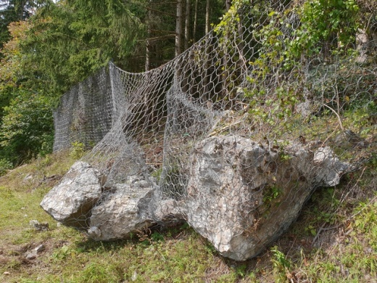
Bilde 1: Minimerer følgene av steinsprang og jordskred verden over: Beskyttelsesbarrierene fra den østerrikske produsenten Trumer.

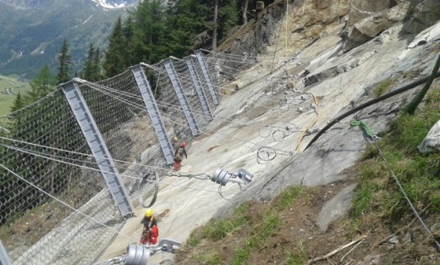
Bilde 2: Hovedkomponentene til steinsprangsgjerdene fra Trumer er stålwirenett, gjerdestolper, bære- og forankringswirer og bremseelementer.

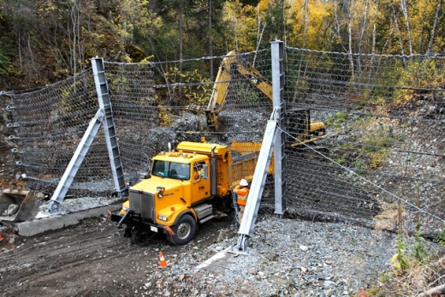
Bilde 3: Fangnettene er hengt opp slik at de kan forskyves som gardiner med kun et par grep. Det forenkler ikke bare monteringen, men også vedlikeholdsarbeid, som rydding av området ovenfor beskyttelsessystemet.

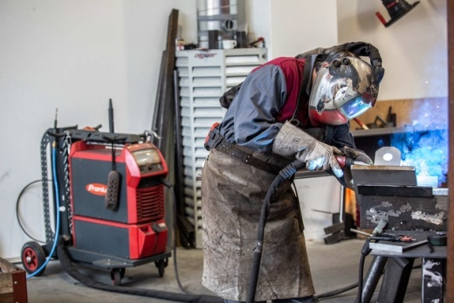
Bilde 4: Trumer har siden firmaetableringen gjennomgående satset på sveiseteknikken fra Fronius og har for øyeblikket tre apparatgenerasjoner i drift parallelt.

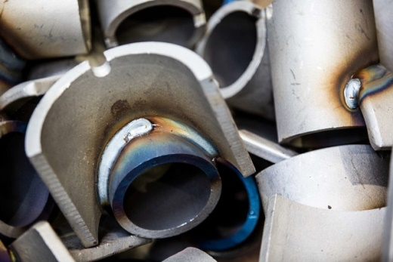
Bilde 5: Takket være ledende pulssveiseteknologi fra Fronius oppnår Trumer optimal innsmelting og konstant høy sømkvalitet.

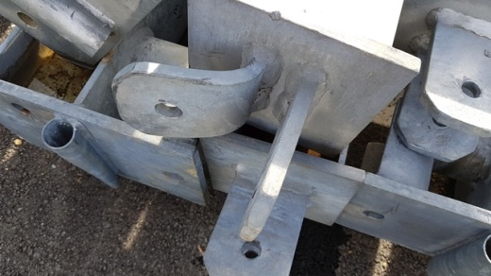
Bilde 6: Påkjenningene som beskyttelsesgjerdene må tåle ved steinsprang eller jordskred, kan bli ekstremt høye. Likevel må sveisesømmene holde.

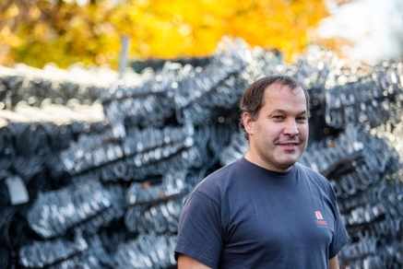
Bilde 7: Daniel Jäger, bedriftsleder hos Trumer Schutzbauten GmbH: “Med alle våre Fronius-løsninger kan vi uten problemer og på en pålitelig måte oppnå den høye sveisesømkvaliteten som er uunnværlig for våre sikkerhetssystemer i stål”.

Bilder: Fronius International GmbH, gratis kopiering

Høyoppløselige bilder kan lastes ned på følgende lenke:
www.fronius.com/en/welding-technology/infocentre/press

Forretningsområdet Perfect Welding
Fronius Perfect Welding er innovasjonsleder innen lysbue- og motstandspunktsveising og den globale lederen innen robotstyrt sveising. Som systemleverandør leverer Fronius Welding Automation også kundespesifikke, automatiserte og komplette sveiseløsninger, for eksempel for beholderkonstruksjon eller for cladding i offshore-sektoren. Strømkilder for manuelle applikasjoner, sveiseutstyr og et bredt spekter av tjenester kompletterer porteføljen. Med over 1000 salgspartnere over hele verden er Fronius Perfect Welding svært nær kunden.

Fronius International GmbH
Fronius International er et østerriksk selskap med hovedsete i Pettenbach og med øvrige anlegg i Wels, Thalheim, Steinhaus og Sattledt. Selskapet har 4760 ansatte på verdensbasis og arbeider innenfor områdene sveiseteknikk, solcelleteknologi og batteriladeteknikk. Fronius har 30 internasjonale selskaper og representanter i over 60 land. Dette gir en eksportandel på ca. 92 %. Innovative produkter og tjenester samt 1253 tildelte patenter gjør Fronius til innovasjonsleder på verdensmarkedet.

Henvendelser rettes til:
Hovedkontor
E-post: sales.norway@fronius.com
Tlf: +47 32250110

Send en kopi av artikkelen til vårt kontor:
a1kommunikation Schweizer GmbH, Kirsten Ludwig,
Oberdorfstraße 31 A, D-0794 Filderstadt,
tlf.: +49 (0)711 9454161-20, e-post: Kirsten.Ludwig@a1kommunikation.de

Ønsker du flere spennende innlegg, kan du besøke vår blogg på blog.perfectwelding.fronius.com og følge oss på Facebook (froniuswelding), Twitter (froniusintweld), LinkedIn (perfect-welding), Instagram (froniuswelding) og YouTube (froniuswelding)!

